**Die Pharao-Schlange**

Die Pharao-Schlange ist ein beliebtes Schulexperiment, das als Schauexperiment genauso geeignet ist wie zur Einführung der „organischen Chemie“, in der „Carbonatchemie“ oder in der Einheit „Kohlenhydrate“.

**Material** (pro Pharaoschlange)

- 2-3 Emser Pastillen (**mit** Zucker, **ohne** Menthol)  
- 5-10mL Brennspiritus  
- 1 feuerfeste Unterlage  
- etwas Sand

**Durchführung**

3 Emserpastillen legt man dicht nebeneinander auf einen Sandhaufen, und benetzt die Pastillen und den darunter liegenden Sandhaufen mit Brennspiritus. Mit einem Streichholz werden die Pastillen angezündet.

**Alternative** (ohne Emser Pastillen, Mischung wird selbst hergestellt)

**Material** (für ca. 12 Schlangen)

- 75 g Saccharose

- 10 g Natriumhydrogencarbonat

- 10 g Natriumnitrat  
- 5-10 mL Brennspiritus (oder Aceton, ACHTUNG!)  
- 1 feuerfeste Unterlage  
- etwas Sand

**Durchführung**

* Zunächst muss man kleine Papierröhren (Durchmesser 1,5 cm, Höhe 3 cm) mit Boden herstellen.
* Saccharose, Natriumhydrogencarbonat und Natriumnitrat werden einzeln fein gemörsert und in einem Becherglas vorsichtig gemischt.
* Die Mischung wird in die gebastelten Röhren gefüllt und mit einem Glasstab verdichtet.
* Die gefüllte Papierröhre wird auf einem Sandhaufen platziert.
* Der Sand und das Papier werden mit Spiritus (oder Aceton) getränkt und anschließend vorsichtig entzündet.

**Auswertung:**

Hinweis: Emser Pastillen enthalten u.a. Saccharose und Natriumhydrogencarbonat

Saccharose verbrennt unvollständig und verkohlt daher zum großen Teil:

C12O22H11 🡪 12 C + 11 H2O

Natriumhydrogencarbonat zerfällt bei hohen Temperaturen, dabei entsteht Kohlenstoffdioxid:

2 NaHCO3 🡪 Na2CO3 + CO2 + H2O

Der entstandene Kohlenstoff bildet zusammen mit dem eingelagerten Gas den schwarzen Schaum.

**Veresterung der Glucose**

Idee:

Glucose ist sehr gut wasserlöslich.

Dies liegt daran, dass in Glucose-Molekülen viele Hydroxylgruppen vorliegen, welche wie Wasser-Moleküle H-Brücken bilden können.

Verestert man die Hydroxylgruppen, so entsteht ein wasserunlösliches Produkt.

Durchführung

1. Ein 100 mL-Becherglas mit etwa 50 mL Wasser wird bereitgestellt.
2. In ein RG wird ein Spatellöffel Glucose und einige Siedesteinchen gegeben.
3. Nun werden vorsichtig 3-4 mL Essigsäureanhydrid hinzugegeben und ein wenig geschüttelt.
4. Jetzt gibt man vorsichtig 1 Tropfen konzentrierte Schwefelsäure hinzu und schüttelt wieder ein wenig.  
   *(Hinweis: zu viel H2SO4 🡪 Glucose verkohlt sofort!)*
5. Die Mischung wird vorsichtig erwärmt, bis eine klare Lösung entsteht.  
   ACHTUNG: Siedeverzug!
6. Zur Überprüfung der Wasserlöslichkeit wird die klare Lösung nun in das vorbereitete Becherglas mit Wasser gegossen.

Hinweise:

Im Experiment wird Essigsäureanhydrid eingesetzt. Aus Gründen der didaktischen Reduktion wird die Reaktionsgleichung jedoch mit Essigsäure formuliert.

In vielen Abituraufgaben (Abitur 2012, 2015, 2019) müssen die Eigenschaften von Cellulose und Celluloseacetat verglichen bzw. erklärt werden. Daher ist eine Thematisierung der Veresterung von Kohlenhydraten im Unterricht sinnvoll.

**Wirt-Gast-Komplex von β-Cyclodextrin mit Phenolphthalein**

**Versuchsdurchführung**

Reagenzglas A: Eine Spatelspitze ß-Cyclodextrin wird durch Schütteln in ca. 5 mL destilliertem   
 Wasser gelöst.

Reagenzglas B: 5 mL destilliertes Wasser

Reagenzglas C: Zu ca. 10 mL Natronlauge (c = 1 mol ·L-1) werden einige Tropfen   
 Phenolphthaleinlösung (w < 1%) gegeben, sodass eine Pinkfärbung zu sehen   
 ist.

Die pink gefärbte Lösung aus Reagenzglas C wird sowohl in das Reagenzglas A als auch in das Reagenzglas B getropft.

Bei beiden Lösungen wird anschließend der pH-Wert mit UI-Papier überprüft.

**Zusatzversuch:**

Zur Hälfte der Lösung aus Reagenzglas A wird nun 1 mL Benzylalkohol gegeben. Das Reagenzglas wird mit einem Stopfen verschlossen und geschüttelt.

**Anwendung: Nachweis von ß-Cyclodextrinen in Textilerfrischern**

Ein Filterpapier wird mit dem zu untersuchenden Textilerfrischer befeuchtet und anschließend mit einigen Tropfen der angefärbten Natronlauge versetzt.

Erklärung:

<http://www.chemie-interaktiv.net/flashfilme.htm#cyclodextrin>

**Hinweise:**

Da Phenolphthalein laut Bildungsplan 2016 im Unterricht nicht mehr als Indikator behandelt werden muss, kann der Versuch auch ohne die pH-Messung durchgeführt werden.

Phenolphthalein ist dann nur als Farbstoff zu thematisieren, der maskiert werden kann.

Der Versuch funktioniert nicht mit Thymolphthalein.

**Versuche mit Stärke**

1. **Iod-Stärke-Reaktion**

Zu einer erkalteten klaren Stärkelösung werden einige Tropfen einer Iod/Kaliumiodid-Lösung gegeben.

Die Iod-Stärke-Lösung wird mehrmals über dem Brenner vorsichtig erwärmt und anschließend wieder abgekühlt.

Es lassen sich Aussagen über die exotherme und die endotherme Richtung machen.

1. **Der Geldscheinprüfstift – Echte Banknote oder Fälschung?**

Echte Banknoten werden auf Baumwoll- oder Kunststoffbasis hergestellt. Bei normalem weißem Schreibpapier wird Stärke zur Leimung verwendet.

**Versuch:**

Mit einem kleinen Pinsel wird Lugolsche Lösung auf eine echte Banknote und auf eine „Fälschung“ aufgetragen.

1. **Saure Hydrolyse von Stärke**

**Versuch:**

* 20 Reagenzgläser werden durchnummeriert und mit je 20 ml Wasser und einigen Tropfen Iod/Kaliumiodidlösung im Reagenzglasständer bereitgestellt.
* Im Erlenmeyerkolben wird 1 g lösliche Stärke mit 50 ml Salzsäure (c= 1mol/L) **bis etwa 80°C** (ACHTUNG: nicht zum Sieden bringen!) erhitzt.
* Die erste Entnahme von ca. **1 mL Lösung** erfolgt sofort, sobald die Lösung klar ist. Die Lösung wird in eines der vorbereiteten RG gegeben.
* Die weiteren Entnahmen der Proben erfolgen nach jeder weiteren Minute. Wenn die letzte Probe eine braun-gelbliche Färbung mit der I2/KI-Lösung zeigt, sollte man erst nach jeweils zwei Minuten die weiteren Proben entnehmen.
* Zusätzlich wird zu Beginn und dann nach jeweils 5 Minuten die Benedict-Probe mit dem **neutralisierten** Hydrolysat durchgeführt.

1. **Untersuchung einer Stärkelösung**

Amylose ist in kaltem Wasser mäßig löslich, in heißem Wasser wird sie kolloidal gelöst. Kolloide sind Teilchenverbände, deren Größe im Mikrometer- bis Nanometer-Bereich (10-4 – 10-7cm) liegen.

**Versuch:**

Ein Lichtstrahl (Taschenlampe, Laserpointer (Achtung!)) wird durch eine klare Kochsalzlösung und durch eine klare Stärkelösung geschickt.

**Nachweisreaktionen mit verschiedenen Milchpulvern**

Pre-Milch bzw. Startmilch wird als Muttermilch-Ersatz für die ersten vier bis sechs Lebenswochen angepriesen. Das Pulver unterscheidet sich in der Nährstoffzusammensetzung von „üblichen“ Milchpulvern, die erst später gegeben werden.

**Aufgabe:**

Zur Wiederholung verschiedener Nachweise von Naturstoffen wird die Nährstoffzusammensetzung der verschiedenen Milchpulver untersucht.

Die Ergebnisse werden tabellarisch festgehalten.

**Reagenzien:**

Benedict-Lösung, Lugolsche Lösung (Iod-Kaliumiodid-Lösung), Natronlauge, Kupfersulfat-Lösung, Bromwasser, Glucose-Teststäbchen

**Lösungsvorschlag**

|  |  |  |
| --- | --- | --- |
| **Nachweis** | **Pre-Milchpulver** | **Milchpulver** |
| Benedict-Reagenz  Nachweis auf reduzierende Zucker | **+** | **+** |
| GOD-Test  Nachweis auf Glucose | **+**  *laut Verpackung und Richtlinien unerwartet* | **-** |
| Lugolsche Lösung  Nachweis auf Stärke | **-** | **+** |
| Biuret-Probe Protein-Nachweis | **+** | **+** |
| Fettfleckprobe | **+**  *funktioniert nicht gut* | **+**  *funktioniert nicht gut* |
| Bromwasser  Nachweis auf C=C-Doppelbindung | **+** | **+** |

**Schlussfolgerung:**

Milchpulver enthalten reduzierende Zucker – Milchzucker (Lactose), Proteine (Milcheiweiß) und Verbindungen mit C=C-Doppelbindungen – ungesättigte Fettsäuren,  
d.h. Kohlenhydrate, Proteine und Fette.

Stärke ist nur im Milchpulver enthalten, was darauf schließen lässt, dass Babys Stärke in den ersten Wochen noch nicht verstoffwechseln können. Später bietet der Stärkeanteil zusätzliche Energie und wirkt somit sättigend.

**Untersuchungsergebnisse Milchpulver**

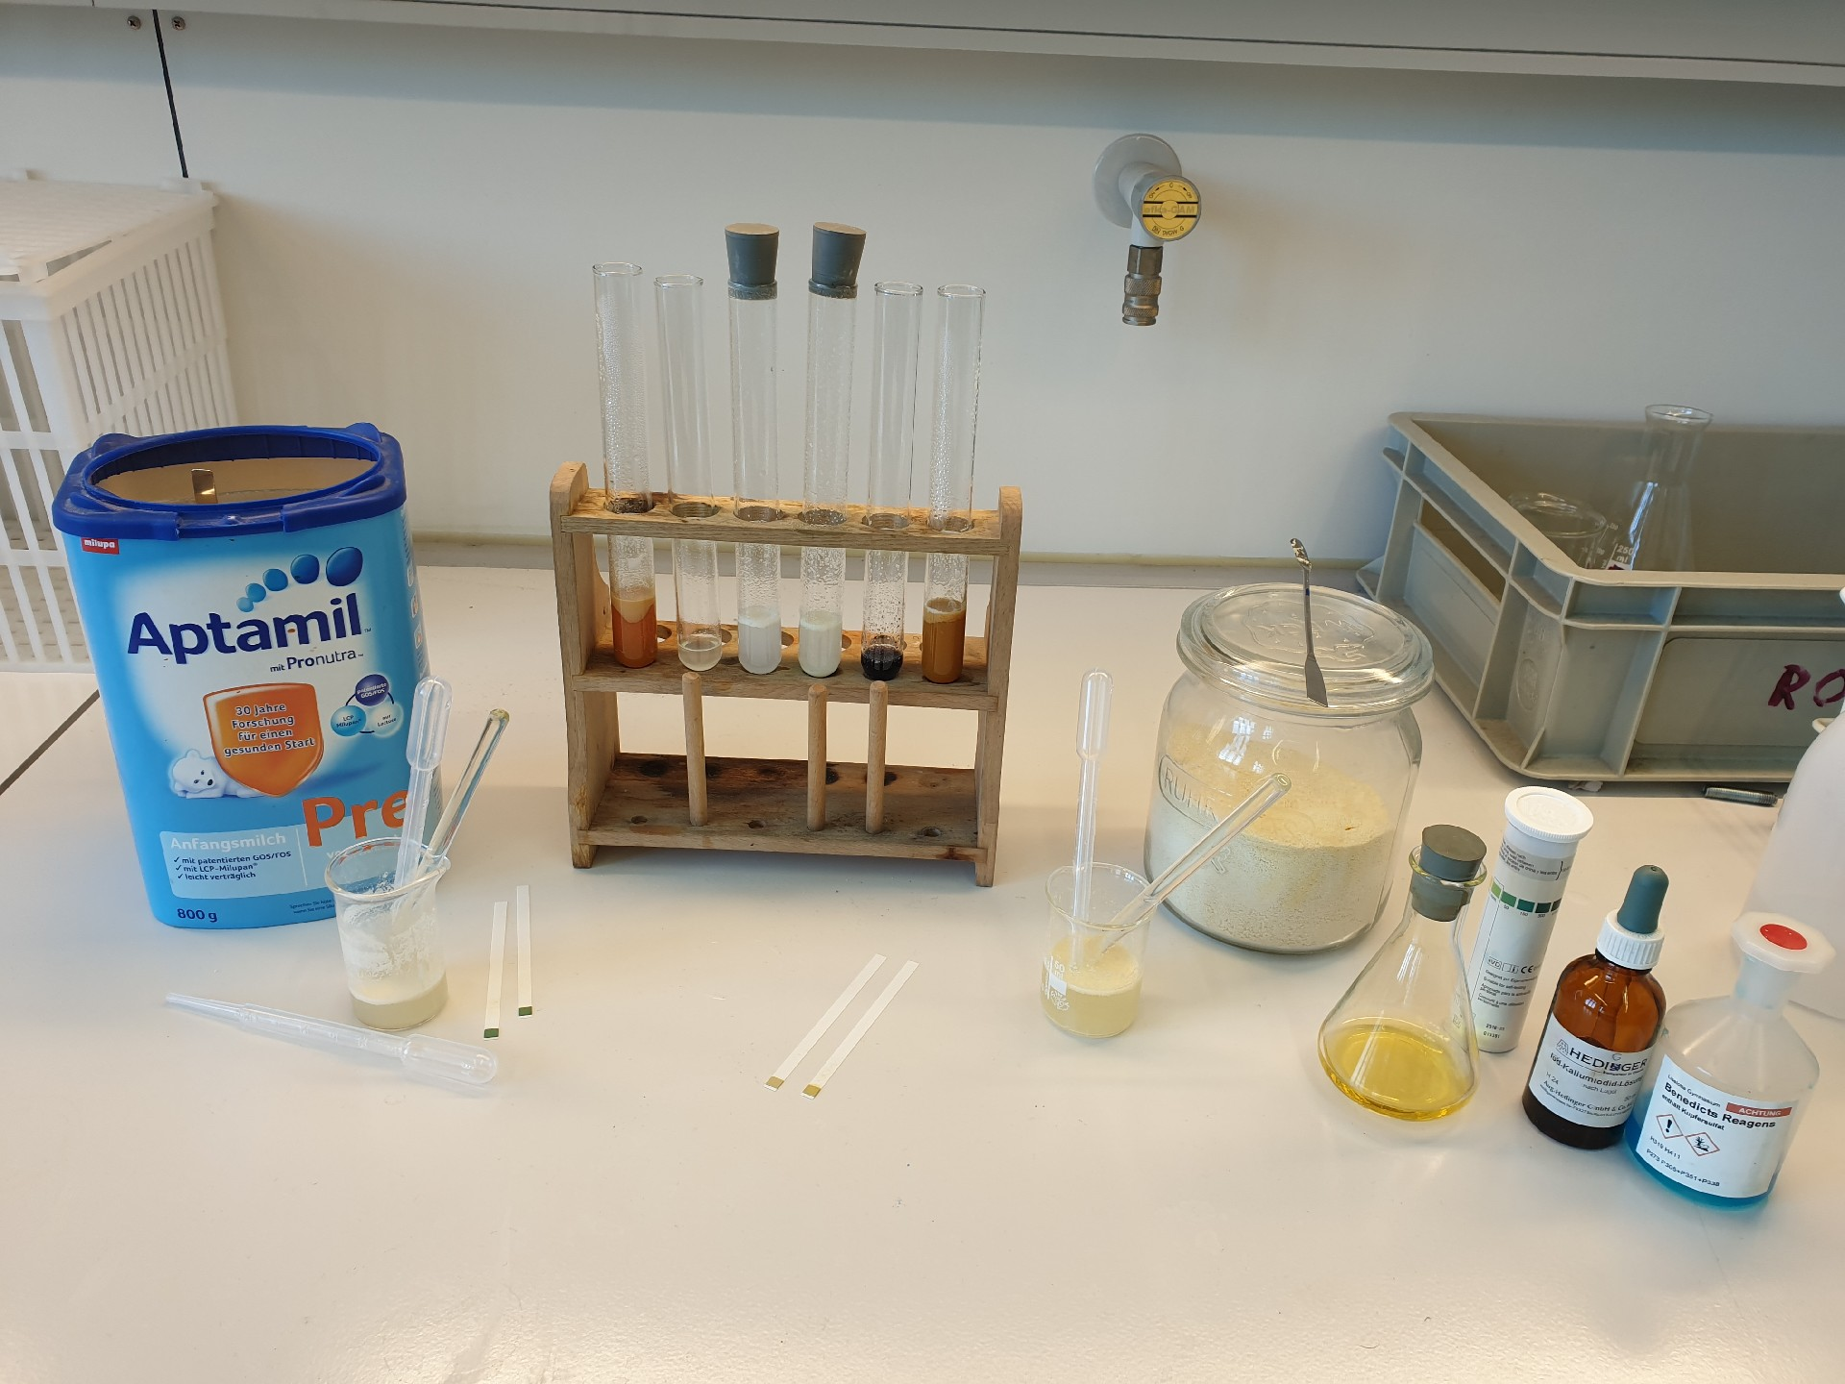Ergänzender Hinweis:   
positiver Glucose-Nachweis laut Verpackung und Richtlinien unerwartet; Fettfleckprobe nicht ergiebig

Untersuchungsergebnisse Pre-Milchpulver

Untersuchungsergebnisse der Milchpulver

Verdünntes Bromwasser

Bromwasser nach Zugabe beider Milchpulver-Proben (gut schütteln)

Glucose-Teststäbchen

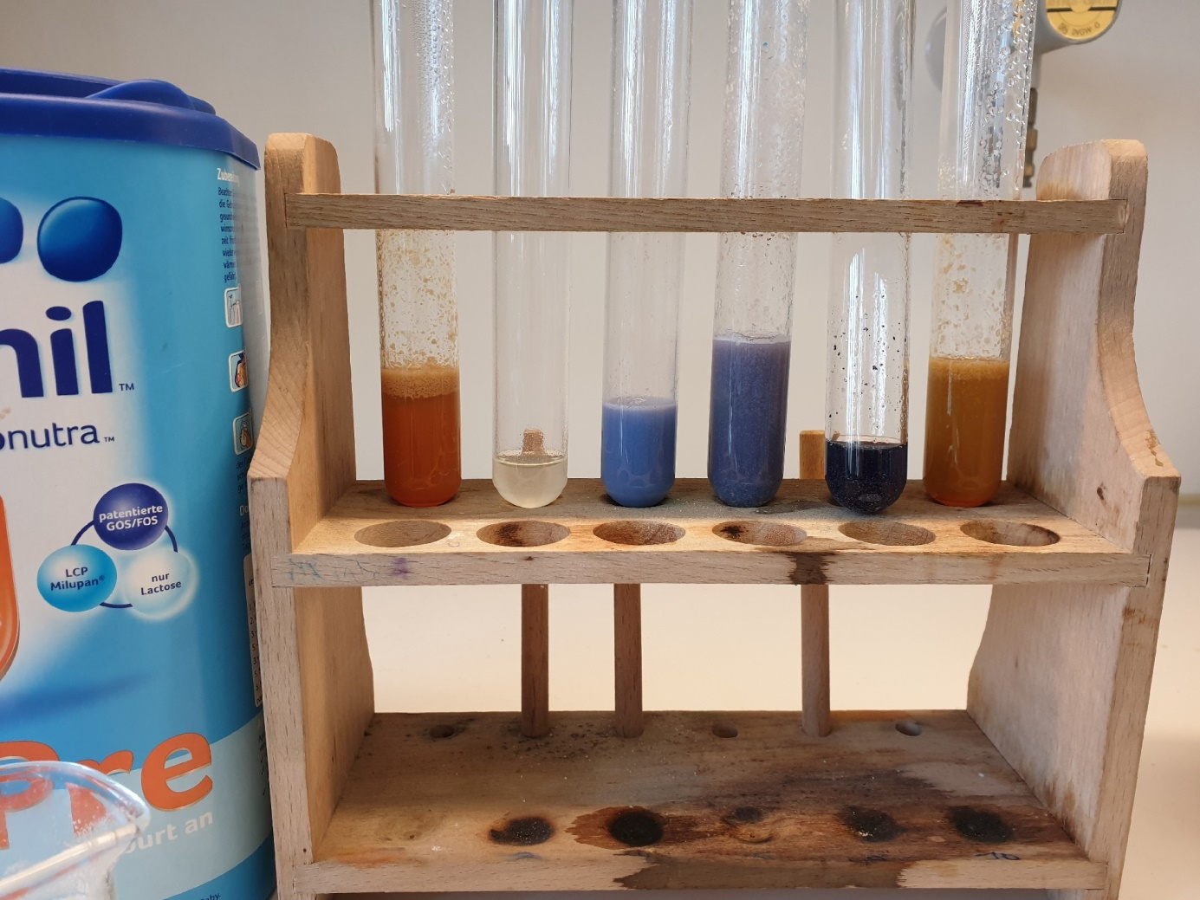

Untersuchungsergebnisse Pre-Milchpulver

Untersuchungsergebnisse der Milchpulver

Benedict-Probe

Benedict-Probe

Stärke-Nachweis

Stärke-Nachweis

Biuret-  
Probe

Biuret-  
Probe

Fotos: Eigenes Material ZPG Chemie 2020

**Die Maillard-Reaktion**

**Reaktionen von reduzierenden Zuckern mit Aminosäuren / Proteinen**

**Informationen**

Maillard-Reaktionen sind chemische Vorgänge, bei denen durch Erhitzen aus reduzierenden Zuckern und Aminosäuren Verbindungen entstehen, die zur Aromaverstärkung und zur Farbvertiefung führen. Benannt sind die Reaktionen werden nach ihrem Entdecker Louis Maillard (1878-1936).

Maillard-Reaktionen sind eine mehrstufige Reaktionen, d. h. sie setzen sich aus vielen aneinander gereihten Reaktionen zusammen.

Im ersten Schritt reagiert der reduzierende Zucker wie z. B. Lactose oder Glucose mit einer Aminosäure oder anderen Aminoverbindungen (Peptiden, Proteine): Die halbacetalische Hydroxylgruppe des reduzierenden Zuckers reagiert mit der Aminogruppe der Aminosäure unter Abspaltung von Wasser (Kondensationsreaktion), es entsteht eine N-glycosidische Bindung. Durch Umlagerungen entsteht dann ein sogenanntes Amadori-Produkt.

Im Folgenden ist der erste Reaktionsschritt beispielhaft für Lactose und Glycin dargestellt:

- H2O

Amadori-Produkt

In vielen möglichen Folgereaktionen entstehen anschließend unterschiedlichste Verbindungen, die für die gewünschte Bräunung und die verschiedenen Gerüche und Aromen verantwortlich sind, z.B. Gerüche nach frischem Brot, gebratenem Fleisch, Zwiebeln, geröstetem Kaffee, uvm.



Neben diesen erwünschten Gerüchen gibt es jedoch leider auch unerwünschte Maillard-Produkte. Wird die Aminosäure Asparagin mit einem reduzierenden Zucker wie z.B. Glucose unter Abwesenheit von Wasser erhitzt, entsteht Acrylamid, was beim Menschen cancerogen und Nerven schädigend wirkt.

Die bisher einzig bekannte Methode sich vor Acrylamiden zu schützen, ist die Back-, Brat-, Grill- und Frittiertemperatur möglichst klein zu halten, sowie auf eine Bräunung der Lebensmittel zu verzichten.

# Versuch: Herstellung von Maillard-Produkten im Reagenzglas

## **Geräte**

4 Reagenzgläser, 4 Stopfen, Waage, Spatel, Pipette, Gasbrenner

**Chemikalien**

Glucose, Glycin, Methionin, Cystein, Prolin, Wasser

# Durchführung

Man gibt je 0,1 g Methionin, Glycin, Cystein und Prolin in je eins der vier Reagenzgläser, gibt jeweils die gleiche Menge Glucose hinzu und 3 Tropfen Wasser. Anschließend erhitzt man die Reagenzgläser mit dem Gasbrenner und überprüft immer wieder den Geruch.

Damit sich die verschiedenen Gerüche nicht überlagern, sollte das Reagenzglas nach dem Versuch mit einem Stopfen verschlossen werden.

# Beobachtungen

|  |  |  |  |
| --- | --- | --- | --- |
| ***Edukte*** | ***Farbe*** | ***Geruch*** | ***Sonstiges*** |
|  |  |  |  |
|  |  |  |  |
|  |  |  |  |
|  |  |  |  |

***Zusatz:***  
Entwerfen Sie eigene Gerüche. Dazu stehen Ihnen verschiedene Zucker und Aminosäuren zur Verfügung. Entscheiden Sie zunächst, ob es sich um einen geeigneten, also reduzierenden Zucker handelt und verfahren Sie entsprechend der obigen Anleitung. Notieren Sie Ihr Ergebnis.